**ENSIKLOPEDIA DIGITAL FARMAKOLOGI REMPAH INDONESIA**

**BERBASIS WEB HTML5**

**Aries Maesya1, Mohamad Iqbal Suriansyah2, Mindiya Fatmi3,\***

1 Prodi Ilmu Komputer, Universitas Pakuan, Indonesia

2 Prodi Ilmu Komputer, Universitas Pakuan, Indonesia

3 Prodi Farmasi, Universitas Pakuan, Indonesia

*Email*: [a.maesya@unpak.ac.id](mailto:a.maesya@unpak.ac.id), [*mohamad.iqbal@unpak.ac.id*](mailto:mohamad.iqbal@unpak.ac.id)

**Abstrak**: Indonesia memiliki banyak tanaman yang bermanfaat dan dapat mengobati berbagai penyakit karena iklimnya yang tropis, seperti rempah-rempah dan ramuan. Indonesia juga memiliki budaya kedokteran tradisional yang telah dipertahankan dari waktu ke waktu [1]. Selama pandemi COVID-19, masyarakat mencari model pengobatan alternatif yang terjangkau untuk mempertahankan sistem kekebalan tubuh menggunakan rempah-rempah. Tetapi peningkatan kebutuhan informasi tidak sebanding dengan ketersediaan informasi yang memadai karena pengetahuan masih tersebar luas. [3]. Kebutuhan akan informasi digital ini dapat dihubungkan dengan pengembangan ensiklopedia digital berbasis web untuk memfasilitasi penyebaran informasi. Ensiklopedia digital dapat digunakan untuk menyajikan informasi kepada publik mengenai sejarah rempah-rempah, jenis rempah, lokasi penanaman, metode kultivasi, dan sifat farmakologis rempah. Penyebaran informasi juga disajikan lebih menarik karena dilengkapi visualisasi multimedia lengkap yang terdiri dari gambar, teks, dan video. Hal ini dilakukan melalui web HTML5, yang mendukung pengembangan teknologi multimedia terbaru. [4]

**Kata Kunci**: *Ensiklopedia Digital, Farmakologi, Rempah, HTML5*

***Abstract****: Indonesia's tropical climate fosters a wide variety of beneficial plants with medicinal properties, such as spices and herbs. Indonesia also has a traditional medicine culture that has been preserved over time.[1]. Amid the COVID-19 outbreak, individuals sought cost-effective alternative treatment approaches to maintain the immune system using spices. But the increased need for information is not equivalent to the availability of adequate information because knowledge is still widespread. [3]. This need for digital information can be linked to the development of a web-based digital encyclopedia to facilitate the dissemination of information. Digital encyclopedias can be used to present information to the public about the history of spices, spice types, planting locations, cultivation methods, and the pharmacological properties of the spices. The dissemination of information is also presented more interesting as it comes with a complete multimedia visualization consisting of images, text, and video. It's done through the HTML5 web, which supports the development of the latest multimedia technology. [4].*

***Keywords*** : *Digital Encyclopedia, Pharmacology, Spices, HTML5*

1. **PENDAHULUAN**

Memiliki iklim tropis menjadikan keanekaragaman tumbuhan Indonesia sangat beragam. Budaya pengobatan tradisional Indonesia menggunakan tanaman obat dan rempah-rempah yang telah dilestarikan secara turun-temurun. Sebagian dari tumbuh-tumbuhan tersebut memiliki manfaat dan khasiat untuk mengobati berbagai penyakit, termasuk tanaman rempah dan herbal. [1]. Selain digunakan untuk pengobatan, rempah juga digunakan dalam seni kuliner dengan memanfaatkan bagian-bagian tubuh tumbuhan seperti batang, daun, kulit kayu, umbi, rimpang, akar, biji, bunga, dan kulit kayu. [7].

Pra-penelitian yang dilakukan dengan menyebar quisioner online sederhana terhadap 208 responden (Gambar 1) mengenai manfaat dan kebutuhan rempah didapatkan bahwa rempah raw masih banyak digunakan oleh masyarakat baik untuk bumbu masak maupun pengobatan herbal serta tingkat kepercayaan masyarakat yang tinggi penggunaan rempah saat pandemik covid-19.

**Gambar. 1.** Survei manfaat dan kebutuhan rempah masyarakat [5]

Atensi masyarakat cukup meningkat pasca Covid-19 dalam mencari model pengobatan alternatif yang terjangkau dan mudah didapatkan. Salah satunya untuk menjaga sistem imunitas tubuh yaitu kembali mengunakan rempah-rempah. Akan tetapi peningkatan kebutuhan informasi akan manfaat rempah dan khasiatnya tidak berbanding lurus dengan ketersediaan informasi (Ensiklopedia) yang memadai karena pengetahuan masih tersebar dibeberapa sumber [3]

Ensiklopedia menurut KBBI didefinisikan sebagai buku yang berisi ulasan atau penjelasan tentang berbagai topik di bidang seni dan ilmu pengetahuan, yang disusun menurut abjad atau menurut konteks ilmu pengetahuan [9] Seiring perkembangan teknologi yang begitu cepat, ensiklopedia juga diperbarui. Ensiklopedia digital berbeda dari ensiklopedia konvensional karena mereka dapat digunakan dalam bentuk perangkat lunak, web atau aplikasi smartphone.

Dari paparan latar belakang diatas, dapat ditarik suatu rumusan masalah penelitian, yaitu bagaimana cara mengenalkan dan menyajikan informasi komprehensif dalam ensiklopedia digital agar memudahkan masyarakat dalam mengakses pengetahuan farmakologi rempah Indonesia.

Adapun tujuan penelitian ini melalui program skim bantuan biaya Penelitian dan Pengabdian Kepada Masyarakat melalui mekanisme pendanaan LPPM Universitas Pakuan Tahun Anggaran 2023, yaitu membuat rancangan dan implementasi ensiklopedia digital farmakologi rempah Indonesia sehingga diharapkan masyarakat dapat mengakses informasi mengenai sejarah rempah nusantara, jenis-jenis rempah, lokasi tanam, cara tanam, dan khasiat farmakologi rempah yang disajikan menarik dengan visualisasi multimedia gambar, teks dan video yang lengkap dan komprehensif berbasis web HTML5 yang mendukung adaptasi teknologi multimedia terbaru [4],

1. **TINJAUAN PUSTAKA**

Budaya pengobatan tradisional Indonesia menggunakan tanaman obat dan rempah-rempah yang telah dilestarikan secara turun-temurun. [1]. Selain digunakan untuk pengobatan, rempah juga digunakan dalam seni kuliner dengan memanfaatkan bagian-bagian tubuh tumbuhan seperti batang, daun, kulit kayu, umbi, rimpang, akar, biji, bunga, dan kulit kayu. [7]. Banyak orang menggunakan bahan-bahan alami seperti rempah-rempah untuk meningkatkan daya tahan tubuh mereka di zaman "new normal" saat ini. Namun penggunaannnya hanya berdasarkan pada data empiris dan tidak diketahui berapa dosis yang digunakan serta efek yang ditimbulkannya. Sehingga untuk memudahkan pencarian informasi, maka dibuat ensiklopedia tanaman rempah Indonesia untuk digunakan secara umum dengan mengunakan visualisasi test, gambar dan video. Adapun Lokasi pengambilan data rempah terbagi menjadi 2 yaitu melalui quisioner online dan data rempah yang diambil langsung dari UD Rempah milik Sajili di Kampung Balandongan, Kecamatan Caringin, Kabupaten Bogor, Jawa Barat.

**A Ensiklopedia Digital**

Ensiklopedia [8] adalah daftar topik dengan penjelasan tentang definisi, latar belakang, dan data bibliografisnya yang disusun secara sistematis dan alfabetis. Selain itu, kita dapat menyimpulkan bahwa ensiklopedia ini merupakan suatu kamus yang menjelaskan pengertian yang ada dalam ilmu pengetahuan, seni, atau cabang ilmu lain yang ditulis dalam buku, biasanya disusun dalam edisi atau jilid buku. Dengan adanya edisi buku-buku ini, penjelasan tentang arti dalam suatu ilmu dapat lebih berkembang [2]

**B Farmakologi**

Secara harfiah, Farmakologi adalah bidang ilmu yang mempelajari obat dan bagaimana mereka berfungsi pada sistem biologis. Ilmu ini juga menyelidiki bagaimana senyawa kimia mempengaruhi jaringan hidup makhluk hidup. [6].

**C Rempah**

Menurut [10] Rempah dapat berasal dari berbagai bagian tanaman, seperti bunga, buah, kulit, batang, umbi, daun, dan rimpang. Menurut [11] Rempah adalah bahan memasak yang wangi. Menurut [12] Rempah awalnya terdiri dari batang dengan batang daun dan daun, bunga, buah, dan biji. Rempah-rempah biasanya dibedakan dengan tanaman lain yang digunakan untuk tujuan yang mirip, seperti tanaman obat, sayuran beraroma, dan buah kering. Rempah-rempah adalah bagian tumbuhan yang beraroma atau berasa kuat yang digunakan dalam jumlah kecil di makanan sebagai pengawet atau perisa dalam masakan.

Menurut pendapat diatas, rempah adalah bahan aromatik yang berasal dari bagian tanaman seperti bunga, buah, kulit, batang, dan biji yang digunakan untuk memasak. Rempah pertama kali dikelompokkan menjadi 4 bagian, yaitu rempah dari batang, rempah dari bunga, rempah dari biji-bijian, dan rempah dari buah. [13].

**D Website**

Web adalah kumpulan dokumen yang tersebar di internet. Dokumen ini dikenal sebagai halaman, atau halaman HTML. Tiap halaman memiliki tautan ke halaman lain di mesin web yang berbeda. Hypertext adalah istilah untuk halaman web yang menghubungkan point ke halaman lain. Hyperlink adalah string yang menghubungkan halaman ke halaman lain. [14].

**E HTML5**

Hypertext Markup Language (HTML) adalah sebuah bahasa markah yang digunakan untuk membuat halaman web yang menampilkan berbagai informasi di dalam penjelajah web internet dan memformat hypertext sederhana dalam berkas format ASCII sehingga dapat menghasilkan tampilan wujud yang terintegerasi. Dengan kata lain, berkas yang dibuat dalam perangkat lunak pengolah kata dan disimpan dalam format ASCII normal dapat diubah menjadi halaman web dengan perintah-perintah yang diberikan dalam format ASCII.

W3C dan WHATWG bekerja sama untuk membuat versi baru dari HTML5. W3C mengembangkan HTML 2.0 pada tahun 2006, dan W3C mengembangkan web aplikasi. [15]

1. **METODE**

Metode Life Cycle of Systems (SDLC) digunakan dalam penelitian ini. Metode ini diterapkan pada suatu basis sistem informasi komputerisasi yang terdiri dari enam fase atau tahapan., seperti yang ditunjukan pada Gambar 2.

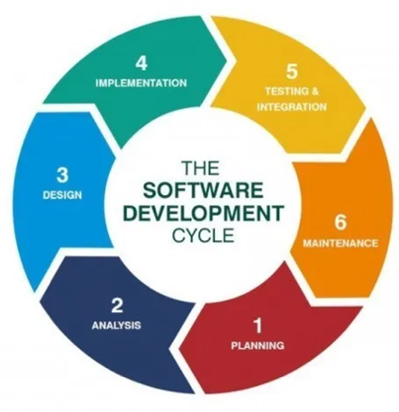

Gambar 2. Fase Atau Tahapan Dalam SDLC

**A. Perencanaan**

untuk memfasilitasi proses pengembangan aplikasi yang akan dibuat adalah dengan tahap perencanaan sistem terlebih dahulu mencakup pengumpulan data dan pemahaman dasar teori. Proses ini terdiri dari beberapa tahapan, termasuk studi kepustakaan yang menggunakan buku dan referensi lainnya sebagai data pendukung penelitian; studi lapangan yang dilakukan dengan mengumpulkan data pra-penelitian melalui penyebaran survei online mengenai kebutuhan dan manfaat rempah selama pandemi COVID-19; observasi di lokasi penelitian; wawancara dengan pihak-pihak yang nantinya akan berhubungan dengan sistem yang akan dikembangkan.

**B. Analisis**

Analisis sistem adalah pembagian suatu sistem informasi yang lengkap menjadi komponen-komponennya. Tujuan dari analisis ini adalah untuk menemukan dan mengevaluasi masalah atau hambatan yang terjadi, dan kemudian menarik kesimpulan dari proses analisis. Pada langkah analisis ini, rempah-rempah dibagi menjadi tiga bagian. Bagian pertama membahas sejarah rempah-rempah di Indonesia, manfaatnya, dan farmakologinya yang akan disajikan dalam sistem.

**C. Perancangan**

Tujuan dari tahap perancangan sistem adalah untuk membuat sistem yang dapat menyelesaikan masalah instansi. Selain itu, tahap ini memberikan gambaran tentang rancangan sistem yang akan dibuat; perencanaan ini mencakup perancangan basis data, atau database, serta perancangan sistem secara keseluruhan dan detail.

**D. Implementasi**

Setelah menyelesaikan analisis dan perancangan sistem menggunakan metode SDLC, tahap implementasi adalah tahap di mana sistem dirancang untuk menjadi sistem yang dapat digunakan. untuk mengetahui apakah sistem yang telah dibuat benar-benar memenuhi tujuan. Ensiklopedia digital farmakologi rempah Indonesia, yang berbasis web HTML5, memiliki dua tahap implementasi: implementasi database dan implementasi program aplikasi.

**E. Pengujian**

Proses pengujian dilakukan untuk mengukur dan mengevaluasi seberapa baik sebuah situs web atau aplikasi web berperforma dalam hal waktu respon, kecepatan loading halaman, dan kapasitas untuk menangani lalu lintas pengguna yang besar. Tujuannya adalah untuk memastikan bahwa web dapat beroperasi secara efisien dan memberikan pengalaman pengguna yang baik dalam berbagai kondisi penggunaan. Pengujian kedua adalah dengan menggunakan metode Waterfall Chart untuk mengukur dan menganalisis kinerja suatu sistem atau proses dengan menggunakan representasi visual berupa grafik waterfall.

1. **HASIL DAN PEMBAHASAN**

Aplikasi Ensiklopedia Rempah Indonesia merupakan aplikasi berbasis web yang menyediakan informasi tentang rempah-rempah dan obat-obatan herbal dari Indonesia. Dengan fitur pencarian aplikasi ini, pengguna dapat mencari informasi tentang rempah-rempah. dan obat-obatan herbal dengan mengetikkan nama rempah, nama latin rempah, khasiat, atau kategori. Karena aplikasi ini memiliki dashboard sebagai sistem manajemen konten, memperbarui konten dengan mudah. Pengguna juga dapat melihat bagaimana rempah dan obat herbal nusantara tersebar di peta Indonesia.

**A. Perancangan Class Diagram**

Perancangan class diagram Aplikasi Sistem Ensiklopedia Rempah Indonesia adalah proses pemodelan struktur data dan perilaku sistem aplikasi tersebut dengan menggunakan diagram kelas. Salah satu contoh diagram UML yang dapat digunakan untuk menunjukkan struktur dan interaksi kelas-kelas dalam suatu sistem adalah diagram kelas.

Dalam perancangan class diagram Aplikasi Sistem Ensiklopedia Rempah Indonesia, terdapat beberapa hal yang perlu diperhatikan, yaitu proses identifikasi kelas-kelas yang dibutuhkan yang dilakukan dengan mengidentifikasi kelas-kelas yang dibutuhkan oleh sistem. Kelas-kelas tersebut dapat diidentifikasi berdasarkan kebutuhan fungsional dan non-fungsional sistem.

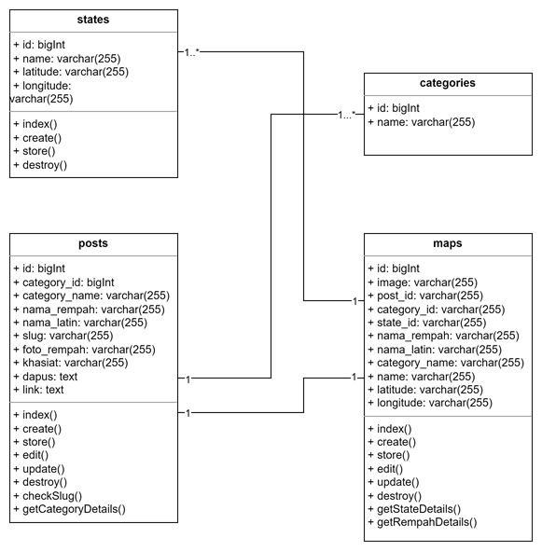

Gambar 3. Rancangan Class Diagram

**B. Perancangan Use Case Diagram**

Diagram use case Aplikasi Ensiklopedia Rempah Indonesia menggambarkan berbagai interaksi dan hubungan antara pengguna (aktor) dan sistem dalam konteks aplikasi Ensiklopedia Rempah Indonesia. Diagram ini menggambarkan berbagai kasus penggunaan, atau fungsionalitas, dari sistem dan bagaimana fungsionalitas tersebut berhubungan dengan para aktor yang terlibat.

Diagram ini memberikan representasi visual tentang perilaku sistem dan cara pengguna berinteraksi dengan sistem untuk mencapai tujuan-tujuan tertentu. Dengan memetakan interaksi dan fungsionalitas ini, diagram use case membantu untuk menjelaskan persyaratan dan ruang lingkup aplikasi, memastikan bahwa aplikasi tersebut efektif memenuhi kebutuhan pengguna dan pemangku kepentingan.

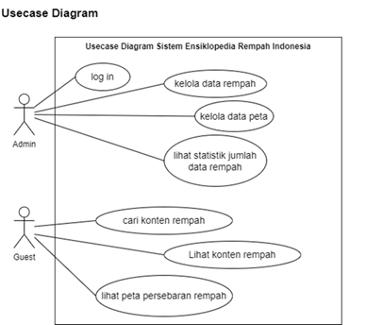

Gambar 4. Use Case Diagram

**C. Perancangan Wireframe**

Perancangan wireframe merupakan representasi visual dari antarmuka pengguna yang dibuat khusus untuk administrator atau pengelola sistem. Ini mencakup tata letak elemen-elemen antarmuka, seperti menu, tombol, dan area kerja, yang memungkinkan administrator untuk mengelola sistem dengan efisien. Wireframe ini membantu dalam merencanakan dan merancang antarmuka pengguna yang memenuhi kebutuhan administratif dan fungsional bagi para pengelola sistem.

Rancangan wireframe terbagi menjadi dua yaitu user dan admin. Dashboard admin merupakan halaman utama yang memberikan ringkasan visual dari data dan metrik penting yang relevan dengan pengelolaan web. Halaman ini dirancang khusus untuk administrator atau pengelola sistem, yang memungkinkan mereka untuk melacak kinerja, mengelola konten, mengakses laporan, dan melakukan tindakan administratif lainnya. Dashboard Admin biasanya menampilkan grafik, tabel, dan ringkasan data lainnya untuk memberikan pandangan komprehensif atas kondisi sistem secara real-time.

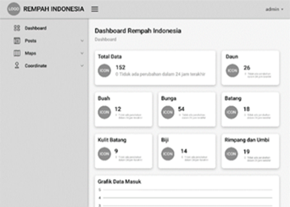

Gambar 5. Tampilan Wireframe Admin

Rancangan Wireframe Guest merupakan representasi visual dari antarmuka pengguna aplikasi Ensiklopedia Digital Farmakologi Rempah yang dirancang khusus untuk pengunjung atau tamu yang mengakses web. Terdapat fitur pencarian rempah dan data detail hasil pencarian serta peta persebaran rempah yang telah diinputkan oleh Admin dan hanya dapat dilihat oleh Guest (Tamu) tanpa memerlukan login terlebih dahulu pada system.

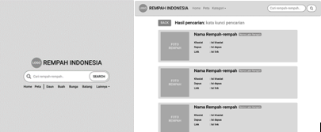

Gambar 6. Tampilan Wireframe *Guest* Hasil Pencarian Rempah

**D. Web Ensiklopedia Rempah**

Ensiklopedia Rempah Indonesia merupakan hasil pengejawantahan dari rancangan wireframe. Web tersebut secara komprehensif membahas mengenai seluk beluk rempah Indonesia. Hasil desain sistem ini memiliki fitur-fitur yang dapat digunakan untuk mengelola data rempah, mencari informasi tentang rempah, dan memberikan rating terhadap rempah. Fitur-fitur pengelolaan data rempah memungkinkan pengguna untuk menambah, mengubah, atau menghapus informasi tentang rempah. Informasi tersebut meliputi nama rempah, jenis rempah, habitat rempah, manfaat rempah, dan kandungan nutrisi rempah. Fitur pencarian informasi tentang rempah memungkinkan pengguna untuk mencari rempah berdasarkan nama, jenis, atau kategori.

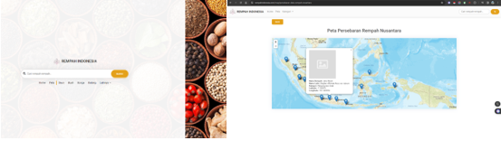

Gambar 7. Tampilan halaman utama web

**D. Pengujian Sistem**

Pengujian yang dilakukan terhadap aplikasi ensiklopedia rempah adalah pengujian berdasarkan kinerja web.

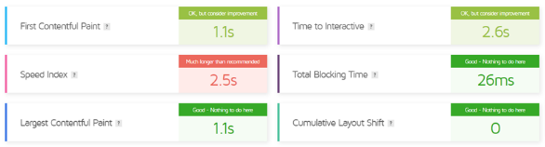

Gambar 8 Pengujian kinerja website

Hasil pengujian untuk halaman beranda website Ensiklopedia Rempah Indonesia mendapat skor 90%, yang menunjukkan kinerja yang baik.

Berikut adalah penjelasan lebih rinci tentang hasil pengujian tersebut:

1. First Contentful Paint (FCP): Waktu yang diperlukan untuk menampilkan konten adalah FCP yang juga dapat melihat pengguna pada halaman. Dalam hal ini, FCP adalah 1,1 detik. Nilai ini sesuai dengan rekomendasi Google, yaitu 1 detik atau kurang.
2. Time to Interactive (TTI): TTI adalah waktu yang dibutuhkan untuk halaman menjadi sepenuhnya responsif. Dalam hal ini, TTI adalah 2,6 detik. Nilai ini lebih lama dari rekomendasi Google, yaitu 1,5 detik atau kurang.
3. Speed Index (SI): SI adalah ukuran keseluruhan kecepatan halaman. Dalam hal ini, SI adalah 2,5 detik. Nilai ini sesuai dengan rekomendasi Google, yaitu 2 detik atau kurang.
4. Total Blocking Time (TBT): TBT adalah jumlah waktu yang dibutuhkan untuk memuat semua elemen di halaman. Dalam hal ini, TBT adalah 26 ms. Nilai ini sangat rendah, yaitu kurang dari 100 ms.
5. Cumulative Layout Shift (CLS): CLS adalah ukuran seberapa sering konten di halaman bergerak setelah halaman dimuat. Dalam hal ini, CLS adalah 0. Nilai ini sangat baik, yaitu 0% atau kurang.

Pengujian kedua yang dilakukan adalah Waterfall dengan menggunakan representasi visual berupa grafik waterfall maka akan terlihat titik lemah yang mempengaruhi kinerja dari system.

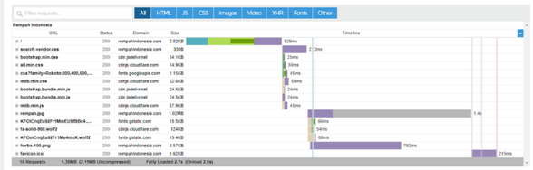

Gambar 9 Pengujian Waterfall Chart

Hasil pengujian untuk halaman beranda website Ensiklopedia Rempah Indonesia. Hasil pengujian menunjukkan bahwa halaman tersebut memiliki performa yang baik, dengan skor 88%.

Berikut adalah penjelasan lebih rinci tentang hasil pengujian tersebut:

1. Timeline: Horizontal axis mewakili waktu, biasanya diukur dalam milidetik.
2. Requests: Setiap bar vertikal mewakili satu permintaan yang dibuat oleh browser untuk memuat sumber daya, seperti HTML, CSS, JavaScript, gambar, atau font.
3. Duration: Panjang setiap bar menunjukkan waktu yang dibutuhkan untuk menyelesaikan permintaan tersebut.
4. Colors: Warna yang berbeda sering mewakili jenis permintaan yang berbeda (misalnya, biru untuk HTML, hijau untuk CSS, kuning untuk JavaScript).
5. Waterfall Effect: Bar-bar tersebut ditumpuk di atas satu sama lain, menciptakan efek kaskading yang memvisualisasikan sifat urutan pemuatan halaman.
6. **KESIMPULAN DAN SARAN**

Secara keseluruhan, hasil pengujian menunjukkan bahwa website Ensiklopedia Rempah Indonesia memiliki performa yang baik dengan nilai A dengan deskripsi performa kinerja sistem adalah 90%, hasil pengujian menunjukkan bahwa halaman beranda website Ensiklopedia Rempah Indonesia memiliki performa yang baik. Namun, ada beberapa area yang dapat ditingkatkan, seperti waktu untuk menampilkan konten yang dapat dilihat pengguna dan waktu untuk halaman menjadi sepenuhnya responsif.

Kedua adalah hasil pengujian waterfall chart adalah 88 % dengan hasil uji bottlesneck permintaan yang memakan waktu paling lama adalah akses pada file gambar rempah.jpg, yaitu gambar utama halaman beranda. Hal ini dapat disebabkan oleh ukuran gambar yang besar atau lokasi server yang jauh. Yang kedua adalah nilai dependencies bergantung pada permintaan search-vendor.css, yaitu CSS yang digunakan untuk merender gambar tersebut. Terakhir adalah optimization impact yaitu permintaan akses dari setiap gambar dapat dioptimalkan dengan mengurangi ukuran gambar atau memindahkannya ke server yang lebih dekat.

**DAFTAR REFERENSI**

[1] Novitasiah, Hari Rusdwi et al. “Studi Etnobotani Komparatif Tumbuhan Rempah yang Bernilai Sebagai Obat di Desa Tombi Kecamatan Ampibabo Kabupaten Parigi Moutong Sulawesi Tengah.” Jurnal Biocelebes, Vol. 6 No. 2, Desember, ISSN: 1978-6417. 2012.

[2] Erawati, Indri. Yamasari, Yuni. Aplikasi Ensiklopedia Negara Digital Untuk Memotivasi Pengguna Dalam Mengenal Negara Di Dunia. Volume 02 Nomor 01 Tahun 2013 1-9 Jurnal Manajemen Informatika Ubaya. 2013.

[3] M.A., Tuty Handayani. 2013. Apotek Hidup. Pustaka Makmur, Bandar Lampung. <https://books.google.co.id/books?id=Nw3knQEACAAJ>

[4] HTML 5 Editor Ian Hickson discusses features, pain points, adoption rate, and more. Diarsipkan dari versi asli tanggal 2012-12-06. Diakses tanggal 2010-06-21.

[5] Mohamad Iqbal, Survey online pola penggunaan rempah saat pandemik COVID-19. <https://bit.ly/3ceRND2>. 2020

[6] Ian Sulanjani, Meiana Dwi Andini, Marta Halim. Dasar-dasar Farmakologi 1. Kementerian Pendidikan dan Kebudayaan. https://repositori.kemdikbud.go.id/10435/1/DASAR-DASAR%20FARMAKOLOGI%201.pdf

[7] Duke JA., M. Jo Bogenschutz-Godwin, J. Du Cellier and PAK Duke. Handbook of Medial Spices. CRC Press. 2002.

[8] Hasan Alwi, Kamus Besar Bahasa Indonesia ke-3, hlm. 375. Jakarta, Gramedia, 2008.

[9] Suwarno, W. 2011. Perpustakaan dan buku: Wacana Penulisan dan Penerbitan. Yogyakarta: Ar-Ruzz Media.

[10] Astawan, Made.. Sehat dengan Rempah dan Bumbu Dapur. Jakarta, Kompas. 2016.

[11] Kusmiati, dkk.. Pengetahuan Bahan Makanan. Bandung, Angkasa. 1997.

[12] Widyati, Retno.. Pengetahuan Dasar Pengolahan Makanan Indonesia. Jakarta, PT Gramedia Widiasarana Indonesia. 2001.

[13] Erfah Hikmatulloh,. Manfaat Pengetahuan Bumbu dan Rempah Pada Pengolahan Makanan Indonesia Siswa SMK Negeri 9 Bandung. Universitas Pendidikan Indonesia. 2016.

[14] Bertha Sidik, Ir. Pemprograman Web dengan PHP, Bandung, Informatika. 2001.

[15] Faisal, M.R. Abadi, F. Pemrograman Web Dasar I: Belajar HTML 5. Kripta Cendekia, Kalimantan Selatan. 2020.